BÀI 9. ÔN TẬP CHƯƠNG 2

I. MỤC TIÊU

1. Kiến thức
Học xong bài này, HS đạt các yêu cầu sau:
- Nêu được cấu tạo bảng tuần hoàn và xu hướng biến đổi trong bảng tuần hoàn
- Phát biểu được định luật tuần hoàn.
- Trình bày được mối quan hệ giữa cấu tạo, tính chất của nguyên tử với bảng tuần hoàn.

2. Phát triển năng lực
- Năng lực chung:
- Năng lực tự chủ và tự học trong tìm tòi khám phá.
- Năng lực giao tiếp và hợp tác trong trình bày, thảo luận và làm việc nhóm.
- Năng lực giải quyết vấn đề và sáng tạo trong thực hành, vận dụng.
- Năng lực riêng:
- Năng lực sử dụng ngôn ngữ hóa học: sử dụng các thuật ngữ hóa học, tên các nguyên tố hóa học trong bài học.
- Năng lực tính toán: HS vận dụng kiến thức chương 2 để làm bài toán liên quan đến hợp chất của một nguyên tố với oxygen, hydrogen và từ đó nêu được cấu tạo, tính chất của đơn chất và hợp chất liên quan.

3. Phát triển phẩm chất
- Có ý thức học tập, ý thức tìm tòi, khám phá và sáng tạo, có ý thức làm việc nhóm, tôn trọng ý kiến các thành viên khi hợp tác.
- Chăm chỉ tích cực xây dựng bài, có trách nhiệm, chủ động chiếm lĩnh kiến thức theo sự hướng dẫn của GV.
- Hình thành tư duy logic, lập luận chặt chẽ, và linh hoạt trong quá trình suy nghĩ.

II. THIẾT BỊ DẠY HỌC VÀ HỌC LIỆU

1. Đối với giáo viên:
- SGK, KHBD.

2. Đối với học sinh
- SGK, SBT, vở ghi, giấy nháp, đồ dùng học tập (bút, thước...), bảng nhóm, bút viết bảng nhóm.

III. TIẾN TRÌNH DẠY HỌC

1. HOẠT ĐỘNG KHỞI ĐỘNG
a) Mục tiêu: Ôn tập kiến thức cấu tạo bảng tuần hoàn.
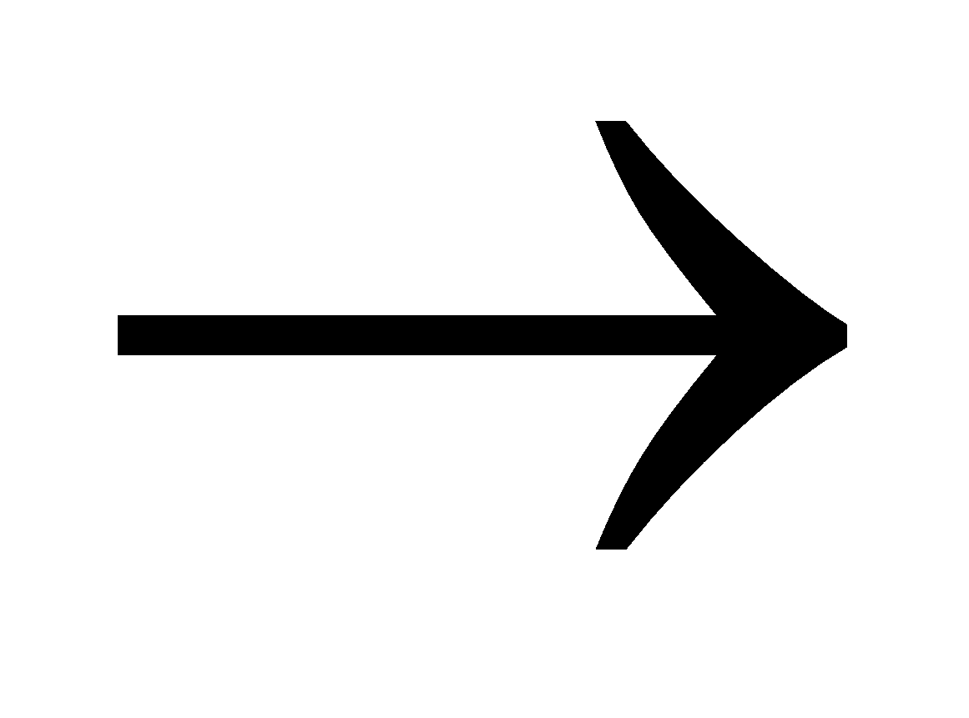 Gợi tâm thế, tạo hứng thú học tập.
b) Nội dung: GV sử dụng kĩ thuật công não, đưa ra các câu hỏi cho HS bất kì, yêu cầu những HS đó đưa ra câu trả lời nhanh.
c) Sản phẩm: Học sinh trả lời được các câu hỏi về cấu tạo của bảng tuần hoàn (chu kì, nhóm,...)
d) Tổ chức thực hiện:
Bước 1: Chuyển giao nhiệm vụ:
Câu 1: Các nguyên tố được sắp xếp theo từng hàng, các hàng đó còn gọi là gì?
Trả lời: Chu kì
Câu 2: Trong một nhóm số electron của lớp vỏ ngoài cùng tăng dần, giảm dần hay bằng nhau?
Trả lời: Bằng nhau
Câu 3: Trong bảng tuần hoàn, các nguyên tố được sắp xếp như thế nào theo điện tích hạt nhân?
Trả lời: Theo chiều tăng điện tích hạt nhân
Câu 4: Số lớp electron tương ứng với vị trí chu kì hay nhóm?
Trả lời: Chu kì
Câu 5: Các nguyên tố nhóm A có bao nhiêu cột?
Trả lời: 8 cột
Bước 2: Thực hiện nhiệm vụ
- GV gọi một HS bất kì cho mỗi câu hỏi, yêu cầu HS đưa ra câu trả lời nhanh
Bước 3: Báo cáo, thảo luận:
- GV gọi HS trả lời, HS khác nhận xét, bổ sung.
Bước 4: Kết luận, nhận định:
- Giáo viên nhận xét, đánh giá rồi đưa ra đáp án và giải thích.

2. ÔN TẬP KIẾN THỨC

Hoạt động 1: Hệ thống hóa kiến thức
a) Mục tiêu:
- Hệ thống hóa kiến thức về cấu tạo, xu hướng biến đổi của bảng tuần hoàn, mối quan hệ giữa bảng tuần hoàn với cấu tạo nguyên tử và định luật tuần hoàn
b) Nội dung: HS vận dụng kiến thức đã học trong chương 2 hoàn thành bài tập
c) Sản phẩm: Hoàn thành phần 1, 2, 3, 4 mục hệ thống hóa kiến thức sgk trang 45, 46.
d) Tổ chức thực hiện:
HĐ CỦA GV VÀ HS | SẢN PHẨM DỰ KIẾN
Bước 1: Chuyển giao nhiệm vụ:  - GV yêu cầu HS: Hoàn thành phần 1, 2, 3, 4 mục I. Hệ thống hóa kiến thức  Bước 2: Thực hiện nhiệm vụ:  - HS làm bài cá nhân, suy nghĩ điền từ vào chỗ trống.  Bước 3: Báo cáo, thảo luận:  - HS giơ tay phát biểu, lên bảng trình bày. (có thể gọi đồng thời vài bạn lên bảng trình bày đáp án tránh mất thời gian)  - Một số HS khác nhận xét, bổ sung cho bạn.  Bước 4: Kết luận, nhận định:  - GV nhận xét, đánh giá, đưa ra đáp án đúng và yêu cầu HS ghi vào vở | I. Hệ thống hóa kiến thức  1. Cấu tạo bảng tuần hoàn  a,  - Điện tích hạt nhân tăng dần  - Cùng số lớp electron => cùng chu kì (hàng)  - Cùng số electron hóa trị => cùng nhóm (cột)  b, Trong bảng tuần hoàn hiện nay có 118 nguyên tố, 7 chu kì và 18 nhóm  2. Xu hướng biến đổi trong bảng tuần hoàn.  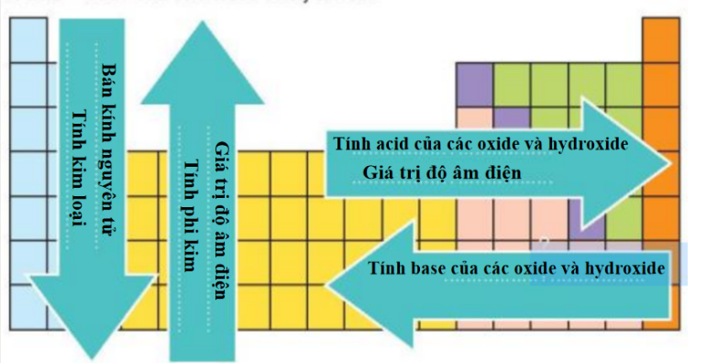  3. Bảng tuần hoàn và cấu tạo nguyên tử:  (1) số proton  (2) số Z  (3) số electron  (4) số hiệu nguyên tử  (5) số lớp electron  (6) số thứ tự chu kì  (7) số electron lớp ngoài cùng  (8) số thứ tự nhóm A  4. Định luật tuần hoàn  - Tính chất của các nguyên tố cũng như thành phần và của các hợp chất cấu tạo nên từ các nguyên tố đó biến đổi tuần hoàn theo chiều tăng của điện tích hạt nhân nguyên tử.

Hoạt động 2: Luyện tập
a) Mục tiêu:
- Ôn tập các bài tập liên quan đến quan đến bảng tuần hoàn và mối quan hệ giữa bảng tuần hoàn với cấu tạo, tính chất nguyên tử các nguyên tố.
b) Nội dung: HS vận dụng kiến thức đã học trong chương 2 để làm bài tập
c) Sản phẩm: Hoàn thành các bài tập 1,2,3,4 mục II. Luyện tập sgk trang 46
d) Tổ chức thực hiện:

3. HOẠT ĐỘNG VẬN DỤNG
a) Mục tiêu: Học sinh thực hiện làm bài tập vận dụng để nắm vững kiến thức.
b) Nội dung: HS vận dụng kiến thức đã học để làm bài toán liên quan đến hợp chất của một nguyên tố với oxygen, hydrogen và từ đó nêu được cấu tạo, tính chất của đơn chất và hợp chất liên quan.
c) Sản phẩm: Đáp án cho bài tập vận dụng.
d) Tổ chức thực hiện:
Bước 1: Chuyển giao nhiệm vụ
- GV yêu cầu HS hoàn thành bài tập :
Oxide ứng với hóa trị cao nhất của một nguyên tố có công thức thực nghiệm là R₂O₅. Oxide này làm một chất hút nước mạnh, được sử dụng trong tổng hợp chất hữu cơ. Khả năng hút ẩm của nó đủ mạnh để chuyển nhiều acid vô cơ thành alhydrite (oxide tương ứng) của chúng. Hợp chất khí của R với hydrogen có chưa 8,82% khối lượng hydrogen và là chất khí không màu, rất độc, kém bền, sinh ra trong quá trình phân hủy xác động vật.
a, Nêu vị trí của R trong bảng tuần hoàn
b, Viết cấu hình electron theo ô orbital của nguyên tử R.
c, Nêu một số tính chất hóa học cơ bản của R và hợp chất.
Bước 2: Thực hiện nhiệm vụ
- HS suy nghĩ làm bài tập.
- GV điều hành, quan sát, hỗ trợ.
Bước 3 : Báo cáo, thảo luận
- HS xung phong lên bảng chữa bài
- Các HS khác nhận xét.
Bước 4 : Kết luận, nhận định
- GV nhận xét, đánh giá, đưa ra đáp án đúng.
Trả lời:
a, Hợp chất khí của R với hydrogen có dạng RH₃
Ta có: $\frac{R}{3}= \frac{91,18}{8,82}=>R=31$
Vậy R là P (Phosphorus)
Vị trí trong bảng tuần hoàn của R: ô số 15, chu kì 3, nhóm VA.
b, Cấu hình electron của R: 1s²2s²2p⁶3s²3p³
↑↓ |  | ↑↓ |  | ↑↓ | ↑↓ | ↑↓ |  | ↑↓ |  | ↑ | ↑ | ↑
c, Tính chất đơn chất: nguyên tố P là phi kim trung bình:
+ Phản ứng với oxygen tạo oxide
+ Phản ứng với chlorine tạo phosphorus chloride
+ Phản ứng với kim loại tạo phosphide.
- Tính chất hợp chất: P₂O₅ là acidic oxide phản ứng với nước tạo hydroxide tương ứng H₃PO₄ là acid.

*Hướng dẫn về nhà
- Ghi nhớ kiến thức trong bài.
- Hoàn thành các bài tập câu 5, 6 mục II Luyện tập sgk trang 46.
- Chuẩn bị Bài 10: Quy tắc Octet.

